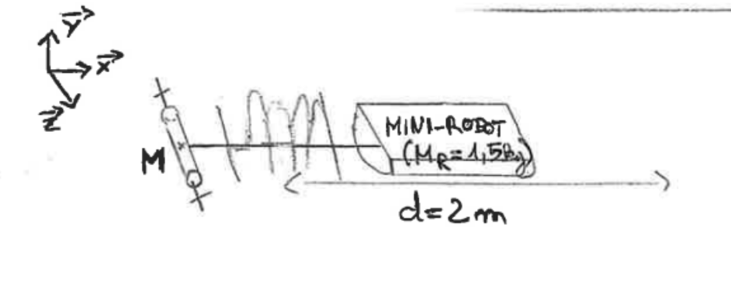
Raideur du ressort d’éjection (Système d’éjection)

On éjecte le Mini Robot (M_{R}= 1.5kg) à une vitesse choisie sur une distance d=2m. Il est en frottement avec la plaque de téflon (μ =0.1). On utilise la conservation de l’énergie mécanique entre le point initial A et le point final B (à d=2m).

Au point A (v=0, d=0) :
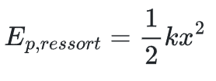
Au point B (v=0, d=2m):
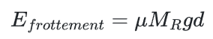

Conservation de l’énergie mécanique :
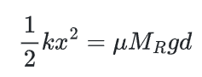
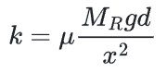
Pour x = 10cm :
k = 0.59 N/mm (si v_{f} = 2m/s, k = 0.89 N/mm)

